BLM4522 Ağ Tabanlı Paralel Dağıtım Sistemleri
Proje Raporu: 5. Veri Temizleme ve ETL Süreçleri Tasarımı
Platform: MSSQL Server (Developer Edition) & SQL Server Management Studio (SSMS) Öğrenci Adı Soyadı: Nusret Esad Akkoç
Öğrenci No: 22290152
Video Linki:
Git: https://github.com/nusretakkoc/BLM4522-Ag-Tabanli-Sistemler

İÇİNDEKİLER:
1. Giriş
2. Uygulama ve ETL Aşamaları
2.1. Extract ve Staging Aşaması
2.2. Transform Aşaması
2.3. Load (Nihai Hedef Tabloya Yükleme)
2.4. Veri Kalitesi Raporlaması
3. Sonuç

1. Giriş
Bu projede, kurumsal veritabanı yönetiminin aşamalarından biri olan ETL (Extract, Transform, Load) süreçleri tasarlanmış ve uygulanmıştır. Projenin amacı; eksik, tutarsız ve format hataları barındıran büyük veri kümelerinin SQL fonksiyonları kullanılarak temizlenmesi, standartlaştırılması ve yapısal bütünlüğü sağlanmış bir şekilde nihai hedef veritabanına aktarılmasıdır.
2. Uygulama ve ETL Aşamaları
2.1. Extract ve Staging Aşaması
ETL sürecinin ilk adımı olarak, içinde bilinçli olarak format hataları, eksik değerler (NULL) ve çift (duplicate) kayıtlar barındıran bir CustomerRawData.csv dosyası oluşturulmuştur.
- SSMS üzerinde bulunan "Import Flat File" sihirbazı kullanılarak bu dış veri kaynağı, MSSQL içerisine geçici bir hazırlık tablosu olarak alınmıştır.
- Tablonun ismi Staging_CustomerRawData şeklinde belirlenmiştir.
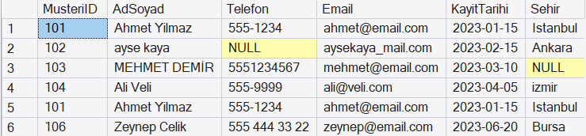

2.2. Transform (Veri Temizleme ve Dönüştürme) Aşaması
T-SQL'in metin ve mantıksal fonksiyonları kullanılarak ham veri üzerinde aşağıdaki temizleme işlemleri tek bir "Common Table Expression (CTE)" yapısı içinde gerçekleştirilmiştir:
- Boşluk Temizliği: LTRIM ve RTRIM fonksiyonları ile isimlerin başındaki/sonundaki gereksiz boşluklar silinmiştir.
- Format Standartlaştırma: REPLACE fonksiyonu kullanılarak telefon numaralarındaki tire (-) ve boşluk karakterleri temizlenmiş, UPPER fonksiyonu ile şehir isimlerindeki büyük/küçük harf karmaşası giderilmiştir.
- Eksik Veri (NULL) Yönetimi: ISNULL fonksiyonu ile telefon veya şehir bilgisi olmayan kayıtlara 'Bilinmiyor' varsayılan değerleri atanmıştır.
- Mantıksal Kontrol: CASE WHEN yapısı ile e-posta adreslerinde @ ve . karakterleri aranmış, formata uymayanlara 'Hatalı_Email_Formatı' etiketi basılmıştır.
- Tekilleştirme (De-duplication): Aynı ID'ye sahip birden fazla kayıt (çift veri) tespit edilmiş; ROW_NUMBER() OVER(PARTITION BY... ) pencere fonksiyonu ile bu veriler filtrelenerek sadece en güncel olanların alınması sağlanmıştır.
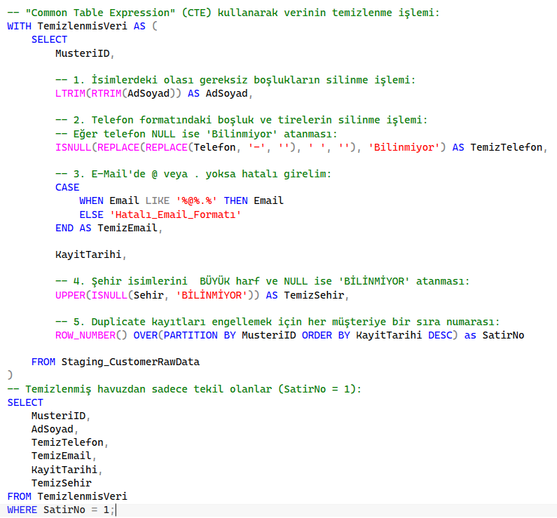

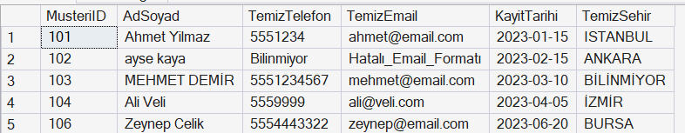

2.3. Load (Nihai Hedef Tabloya Yükleme)
Temizlenmiş verilerin kalıcı olarak saklanacağı ve birincil anahtar (Primary Key) ile yapısal bütünlüğü güvence altına alınmış Hedef_Musteri tablosu oluşturulmuştur.
- Dönüşüm (Transform) aşamasında hazırlanan SELECT sorgusunun başına INSERT INTO Hedef_Musteri komutu eklenerek, veriler havada temizlenmiş ve anında nihai tabloya pompalanmıştır.

2.4. Veri Kalitesi Raporlaması
Yapılan temizlik işleminin başarısını ve verinin mevcut durumunu ölçen dinamik bir SQL rapor sorgusu yazılmıştır. Bu sorgu ile;
- İşlenen toplam ham veri sayısı,
- Aktarılan temiz veri sayısı,
- Süreç boyunca silinen çift (duplicate) kayıt sayısı,
- Formatı düzeltilen/işaretlenen eksik telefon, şehir ve hatalı e-posta sayıları tespit edilmiştir.

3. Sonuç
Bu çalışma sonucunda; parçalı yapıdaki veriler MSSQL ortamına başarıyla entegre edilmiş, güçlü T-SQL fonksiyonları sayesinde veri kalitesi artırılmış ve hazır bir Hedef_Musteri tablosu elde edilmiştir. Süreç sonunda üretilen veri kalitesi raporu, yapılan işin ölçülebilirliğini göstermektedir.

